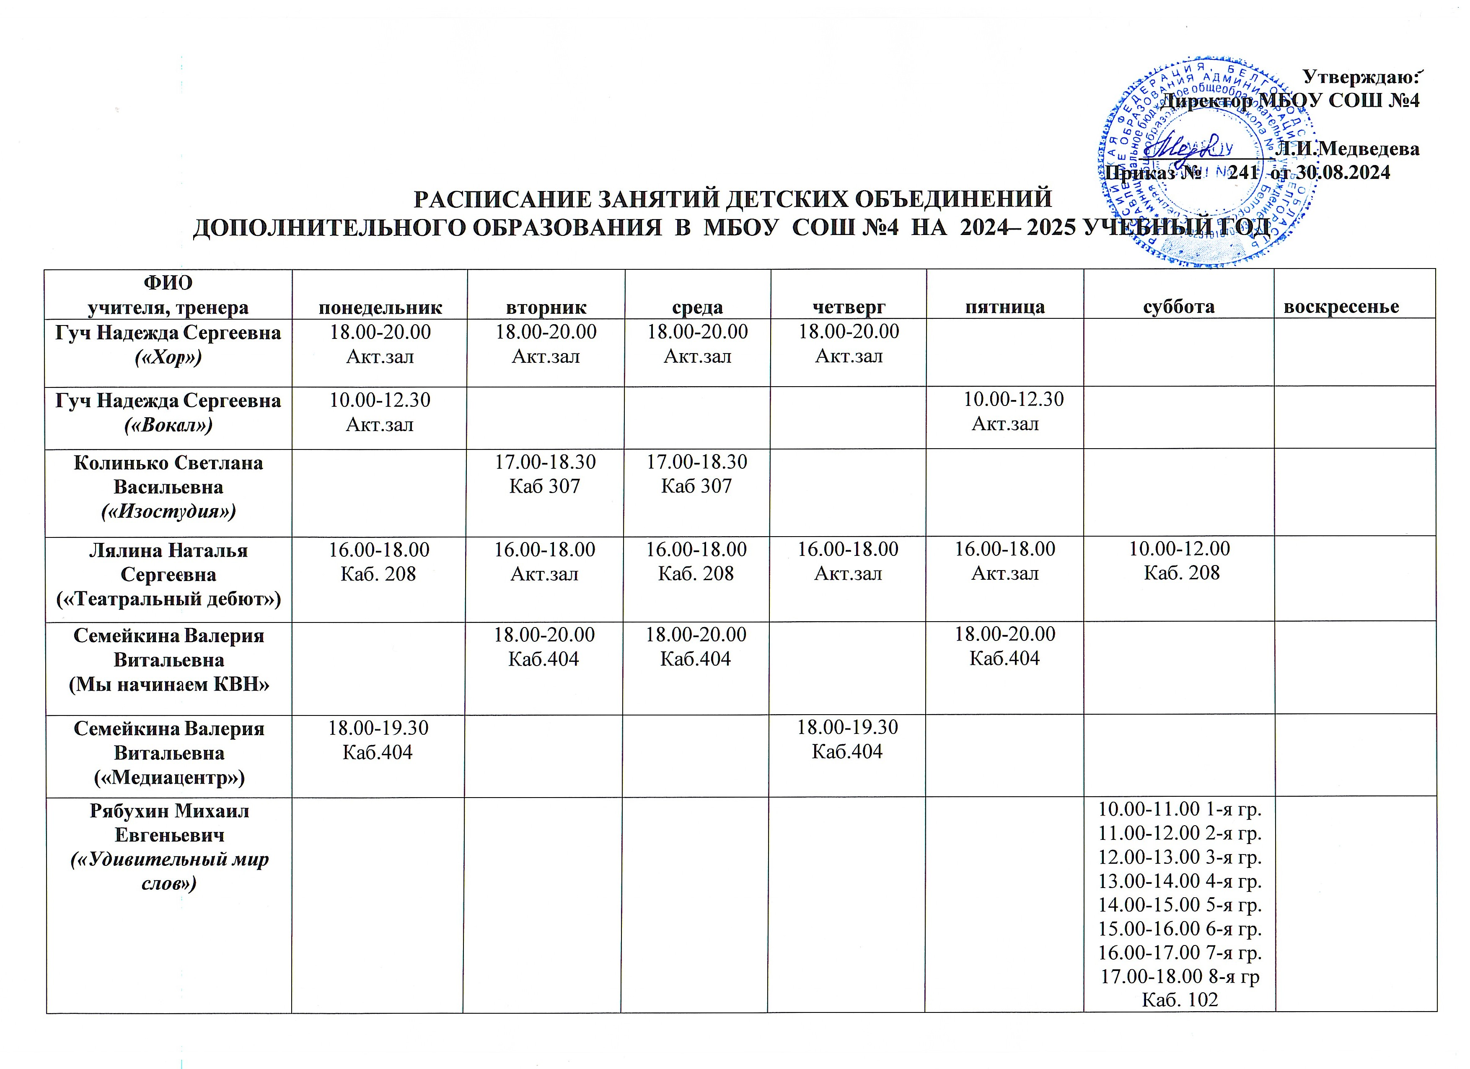
Лодяная Софья Сергеевна  («Школьный музей») | 18.00-19.30  Каб. 103 | 18.00-19.30 Каб. 103 | 18.00-19.30 Каб. 103 | 18.00-19.30 Каб. 103 | 18.00-19.30 Каб. 103 | 18.00-19.30  Каб. 103
Лодяная София Сергеевна  (кружок «ЮИД») | 16.00-18.00  Каб 106 |  | 16.00-18.00  Каб 106 |  | 16.00-18.00  Каб 106
Костырко Юлия Владимировна  («Избирательное право в России») | 17.30-19.00  Каб.401 |  |  |  | 17.30-19.00  Каб 401
Данилова Елизавета Александровна («Английский для детей») | 16.10-17.10  Каб. 106 | 16.10-17.10  Каб. 109 |  |  | 16.10-17.10  Каб. 101
Миронова Ирина Александровна  («Журналистика») | 14.30-16.00  Каб.401 |  | 15.15-16.45  Каб.401
Рагозина Анжелика Сергеевна  («Задачи по химии: простые и сложные») | 17.30-19.00  Каб.308 | 17.30-19.00  Каб.308 | 17.30-19.00  Каб.308 | 17.30-19.00  Каб.308
Еськова Лариса Александровна  («Культура здоровья») |  | 18.00-19.30  Каб. 102 |  | 18.00-19.30  Каб. 102
Кузьменко Елена Павловна  («Мир школьных праздников») | 16.00-17.30  Каб. 207 |  | 16.00-17.30  Каб. 207
Соколова Алла Ивановна  («Мир школьных праздников») | 16.00-17.30  Каб. 206 |  | 16.00-17.30 Каб. 206
Тимофеева Валентина Петровна  («Мир школьных праздников») | 16.00-17.30  Каб. 204 |  | 16.00-17.30 Каб. 204
Алексеенко Елена Викторовна  («Умники и умницы») | 16.00-17.00  Каб. 101 |  | 16.00-17.00 Каб. 101
Лазарева Оксана Ивановна  («Умники и умницы») | 16.00-17.00  Каб. 102 |  | 16.00-17.00 Каб. 102
Криковцова Наталья Александровна  («Умники и умницы») | 16.00-17.00  Каб. 103 |  | 16.00-17.00 Каб. 103
Гончарова Ирина Ильинична  («Умники и умницы») |  |  | 17.00-18.00  Каб.108
Михайлюкова Валерия Сергеевна  («Умники и умницы») |  |  | 16.00-17.00  Каб.106
Новоселова Дарья Алексеевна  («Умники и умницы») |  |  | 16.00-17.00  Каб.213
Леонова Ирина Николаевна  («Умники и умницы») |  |  |  |  | 16.00-17.00  Каб.208
Мельник Ирина Викторовна  («Умники и умницы») |  |  | 16.00-17.00  Каб.312
Селина Анна Анатольевна  («Умники и умницы») |  |  | 16.00-17.00  Каб.205
Попов Дмитрий Петрович  (Начальное техническое моделирование) |  | 10.00-12.00  13.45-15.45  Каб.109
Мищенко Светлана Анатольевна  («3D моделирование») |  | 16.00-17.30  Каб 409 |  |  |  | 11.00-12.30  Каб 409
Косов Алексей Владимирович  («Управление квадрокоптерами») | 18.00-19.00  Каб. 109 |  | 18.00-19.00  Каб.109
Глобин  Константин Михайлович  («Спортивный туризм») |  | 19.00-19.45 Спортивный зал |  | 18.20-19.05 Спортивный зал | 16.40-17.25 Спортивный зал
Глобин  Константин Михайлович  («Спортивное ориентирование») |  | 17.20-18.50  Спортивные зал |  | 16.40-18.10  Спортивные зал
Глотов Константин Игоревич  «Легкая атлетика» |  |  | 16.00-17.30  Спортивный зал |  | 16.00-17.30  Спортивный зал
Осипова  Лариса Васильевна («Настольный теннис») | 17.00-18.30  (ФОЙЕ) |  | 17.00-18.30  (ФОЙЕ)
Сунцова  Марина Ивановна  («Лапта») | 16.30-18.00  Спортивный зал |  |  | 16.30-18.00  Спортивный зал
Пономарева Татьяна Михайловна  («Юный биолог») | 16.45-18.15  Каб.309 |  |  | 17.30-19.00  Каб.309
Соколова Алла Ивановна  («Шахматы») |  | 16.30-18.00  Каб.206 |  | 16.30-18.00  Каб. 206
Кузьменко Елена Павловна  («Шахматы») |  | 16.30-18.00  Каб.207 |  | 16.30-18.00  Каб. 207
Тимофеева Валентина Петровна  («Шахматы») |  | 16.30-18.00  Каб.204 |  | 16.30-18.00  Каб. 204
Алексеенко Елена Викторовна  («Шахматы») |  | 16.30-18.00  Каб.101 |  | 16.30-18.00  Каб. 101
Лазарева Оксана Ивановна  («Шахматы») |  | 16.30-18.00  Каб.102 |  | 16.30-18.00  Каб. 102
Криковцова Наталья Александровна  («Шахматы») |  | 16.30-18.00  Каб.103 |  | 16.30-18.00  Каб. 103
Гончарова Ирина Ильинична  («Шахматы») |  | 16.30-18.00  Каб.108 |  | 16.30-18.00  Каб. 108
Михайлюкова Валерия Сергеевна  («Шахматы») |  | 16.30-18.00  Каб.106 |  | 16.30-18.00  Каб. 106
Новоселова Дарья Алексеевна («Шахматы») |  | 16.30-18.00  Каб.213 |  | 16.30-18.00  Каб. 213
Леонова Ирина Николаевна  («Шахматы») |  | 16.30-18.00  Каб.208 |  | 16.30-18.00  Каб. 208
Мельник Ирина Викторовна  («Шахматы») |  | 16.30-18.00  Каб.312 |  | 16.30-18.00  Каб. 312
Селина Анна Анатольевна  («Шахматы») |  | 16.30-18.00  Каб.205 |  | 16.30-18.00  Каб. 205

